

南京信息工程大学教务管理系统

课程性质修改-学生操作指南

|  |  |
| --- | --- |
| 南京信息工程大学教务处 | 制作 |

目录

南京信息工程大学教务管理系统 1

课程性质修改-学生操作指南 1

1 系统的启动与进入 1

1.1 浏览器设置 1

1.2、登陆主界面 1

2 系统的使用 2

# 1 系统的启动与进入

## **1.1 浏览器设置**

本教务管理系统只兼容使用 Chrome内核(版本50以上) 和 IE9及以上内核的浏览器，推荐使用新版chrome浏览器或新版360极速浏览器访问。

# 1.2、登陆主界面

**第一步**：进入统一门户平台：点击“本部新教务系统”:

选择“统一身份认证”，输入本人统一身份认证的账号、密码、验证码，完成登陆。如下图1-1所示：

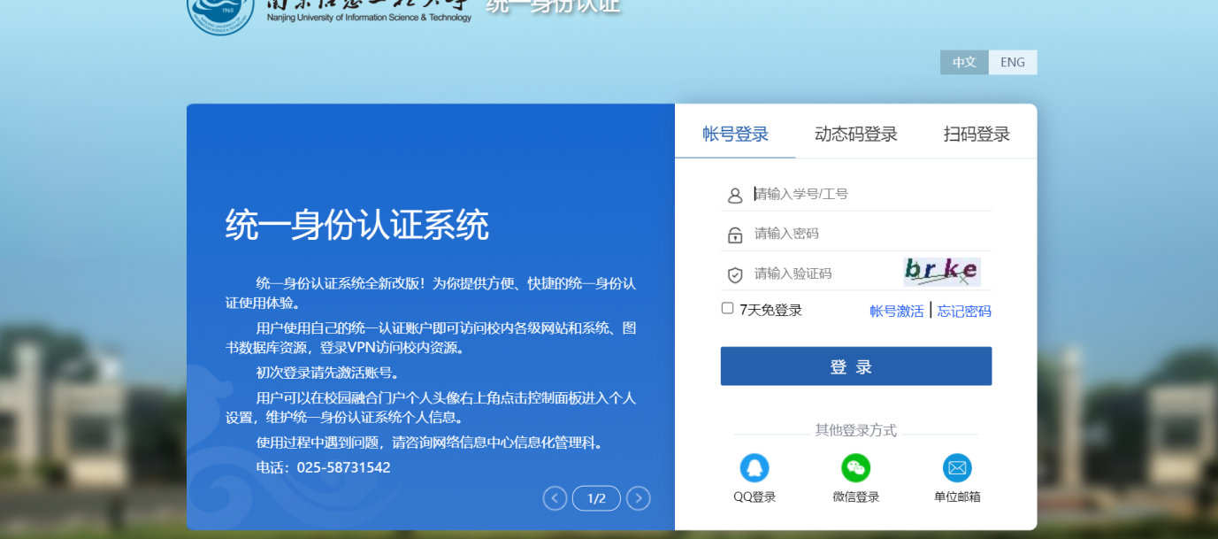

图1-1

**第二步**：选择“业务办理”下“课程认定及课程性质更改”，进入课程认定及课程性质更改模块，如图1-2所示:

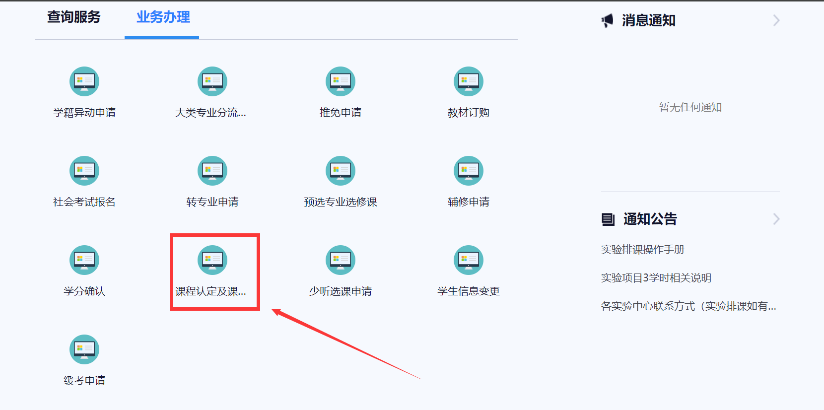

图1-2

# 2 系统的使用

**第一步**：点击“课程性质修改”下的“课程性质修改”。如下图2-1所示：

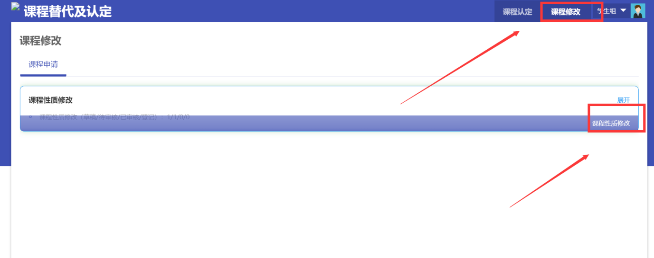

图2-1

**第二步**：点击“添加”按钮，位置如下图2-2所示。

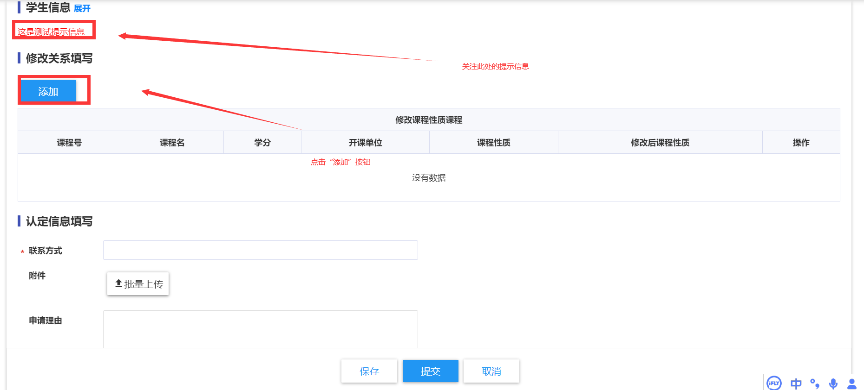

图2-2

注：请关注学生信息下的课程性质修改注意事项！

**第三步**：勾选需要修改的课程后，点击“确定”按钮，位置如下图2-3所示。

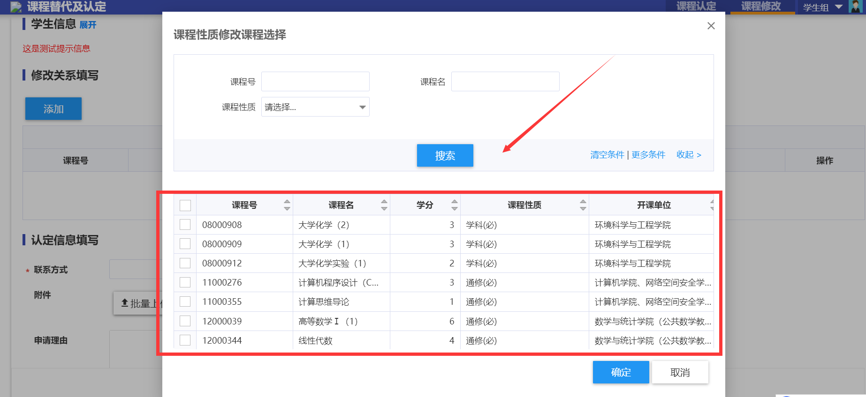

图2-3

**第四步**：下拉选择对应课程需要修改后的“课程性质”，输入联系方式，申请理由，确认无误后点击“提交”按钮。如下图2-4所示。

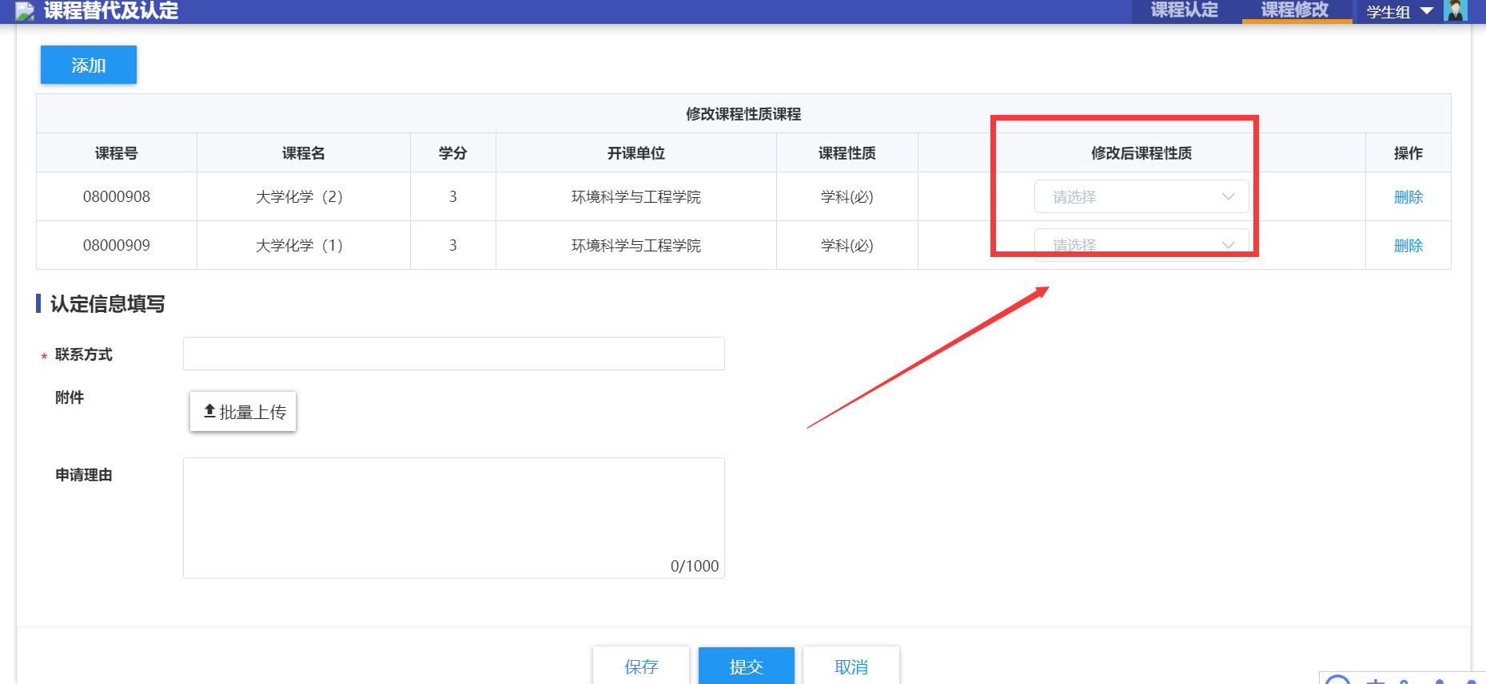

图2-4